Муниципальное бюджетное дошкольное образовательное учреждение «Детский сад №36

Проект
Проектная деятельность - современная модель работы по привлечению родителей к активному участию в образовательном процессе.

Составитель:
Воспитатель: Осипова Е.А

Паспорт проекта
№  П/П | Наименование пункта | Описание
1. | Моя инициатива в образование | Работа с родителями через проектную деятельность.
2. | Адресовано | Педагогам детских дошкольных учреждений.
 | Участники | Дети, родители и воспитатели.
3. | Цель проекта | Привлечь родителей к образовательному процессу детей.
4. | Задачи проекта | Дети  Формировать предпосылки поисковой деятельности, интеллектуальной инициативы;  развивать познавательные способности, творческое воображение и мышление; коммуникативные навыки;  • развивать самопознание и положительную самооценку;  • расширять кругозор и обогащать словарный запас, развивать связную речь.  Родители  • Повысить заинтересовать в выполнении общего дела, проявлении творческих способностей, полноценном эмоциональном общении;  • повысить культурную компетентность в области воспитания;  • работать в тесном контакте с семьями других воспитанников;  • активизировать участие родителей в различных мероприятиях ДОУ.  Педагоги  • Повысить уровень профессиональной компетентности в вопросах использования проектной деятельности в воспитании, обучении и развитии детей;  • вовлечь родителей в образовательный процесс;  • подобрать соответствующие методическое обеспечение по теме;  • организовать просвещение родителей с целью повышения их психолого-педагогической культуры.
5 | Ресурсы реализации проекта | Методическое обеспечение: программа « От рождения до школы» под ред. Н. Е. Вераксы, Т.С. Комаровой, М.А. Васильевой, художественная литература к каждому проекту, дидактические игры.  Материально- техническое обеспечение: Проектор, интерактивная доска, ноутбук, интернет для скачивания иллюстраций и презентаций.  Материальное обеспечение: для работы с детьми нужно приобрести: клей, ножницы, бумага цветная и белая, краски, кисти- на каждого ребенка.
6 | Результаты | Анкетирование родителей дали положительные результаты:  60% родителям нравится проектная деятельность в саду;  80% хотят участвовать в проектной деятельности.  85% нужна такая форма работы в ДОУ.

Пояснительная записка.
Проектная деятельность-это разнообразные, основанные на текущих и перспективных интересах ребенка виды самостоятельной деятельности, поведения и опыта. Проект основан на взаимодействие со взрослым и на постоянных расширяющих самостоятельных действий ребенка( поиск, выбор, наблюдение).
Проектная деятельность – это создание воспитателей таких условий, которые позволяют детям самостоятельно или совместно со взрослым открывать новый практический опыт, добывать его экспериментированием, поисковым путем, анализировать его и преобразовывать его.
В основе проектной деятельности лежит развитие познавательных интересов детей, умение самостоятельно применять полученные представления в типичных ситуациях, ориентироваться в пространстве, восполнять недостающие знания и обретать умения, развивать мышление.
Проектная деятельность включает в себя:
• задания для детей, сформулированные в виде проблемы;
• целенаправленную детскую деятельность;
• формы организации взаимодействия детей с воспитателем, друг с другом и с родителями;
• результат деятельности как найденный детьми способ решения проблемы проекта.
Проектная деятельность детей может быть познавательно- исследовательского, игрового и творческого характера.
Проекты могут быть краткосрочными- от одной недели до нескольких месяцев и долгосрочными от полугода до нескольких лет.
Проекты могут включать ребенка и родителей, ребенка и окружающей его мир, ребенка и культуру.
В данной работе приставлены проекты:
Творческие- после завершения проекта проводится оформление результатов в виде совместного праздника с родителями.
Исследовательские- дети проводят опыты, после чего результаты оформляют в виде альбомов, выставок.
Информационный - дети совместно с педагогом собирают информацию и реализуют ее.

Анализ исходного состояния.
Анализ результатов происходил через анкетирование родителей. Группу посещают 27 детей. Согласно результатам можно сделать следующий вывод: не полных семей -3, мать одиночек-1, полноценных семей -23. Из них 75% граждане России, 25% граждане другой национальности.
По результатам анкетирования можно сделать следующий вывод, что некоторые родители перекладывают ответственность за воспитание детей на педагогов ДОУ.
50% родителей считают, что образование дело воспитателей;
50% родителей настроены позитивно, демонстрируют готовность сотрудничать;
70% отсутствует четкое представление о системе совместной работы родителей и педагогов.
Обработка анкет позволила получить сведения о том, что ожидают родители от ДОУ, очертить круг вопросов, увидеть трудности и проблемы родителей в воспитании и развитии детей. И, кроме того, стало понятно, что формы и методы работы с родителями, применяемые ранее (выступления на родительских собраниях, наглядная агитация и др.) оказались недостаточно эффективными, не позволяющими родителям занять активную позицию в образовательном процессе ДОУ.
Выявление противоречий.
Предполагаемые Риски: Слабая заинтересованность детей и родителей.
Пути преодоления: Индивидуальная работа с отсутствующими детьми. Изготовление памяток и информационных листов для родителей, чьи дети отсутствовали. Совместные мероприятия с детьми и родителями. Информирование родителей с помощью информационных стендов.

Цели и задачи проекта.
Цель: Создать условия для благоприятного взаимодействия и установить доверительные и партнерские отношения.
Задачи:
Дети
Формировать предпосылки поисковой деятельности, интеллектуальной инициативы;
развивать познавательные способности, творческое воображение и мышление; коммуникативные навыки;
• развивать самопознание и положительную самооценку;
• расширять кругозор и обогащать словарный запас, развивать связную речь.
Родители
• Повысить заинтересовать в выполнении общего дела, проявлении творческих способностей, полноценном эмоциональном общении;
• повысить культурную компетентность в области воспитания;
• работать в тесном контакте с семьями других воспитанников;
• активизировать участие родителей в различных мероприятиях ДОУ.

Педагоги
• Повысить уровень профессиональной компетентности в вопросах использования проектной деятельности в воспитании, обучении и развитии детей;
• вовлечь родителей в образовательный процесс;
• подобрать соответствующие методическое обеспечение по теме;
• организовать просвещение родителей с целью повышения их психолого-педагогической культуры.

Актуальность
Ведущие цели взаимодействия детского сада с семьёй – это создание в дошкольной образовательной организации необходимых условий для развития ответственных и взаимозависимых отношений с семьями воспитанников, обеспечивающих целостное развитие личности дошкольника, повышение компетентности родителей в области воспитания и образования. Для того чтобы осуществлять полноценное развитие дошкольников и совместно с родителями решать задачи образовательной программы , необходимо максимально вовлекать родителей в совместные мероприятия. В ДОУ имеются условия для участия родителей в образовательном процессе через разнообразные формы совместной деятельности с детьми.
Проектирование позволяет взращивать новые формы общности педагогов, детей и родителей, решая различные проблемы воспитания ребенка, как в семье, так и в детском саду.
Проектная деятельность развивает партнерские отношения с семьей, они выступают активными участниками образовательно процесса, способными решать актуальные задачи дошкольного воспитания. У воспитателей и родителей вырабатываются собственный взгляд на практику воспитания детей, умение выбирать способы и виды деятельности для достижения поставленных целей.
Определение сроков и принципов.
Длительность проекта может быть различной от 1 недели до месяца.
1. Этап. Аналитико-диагностический. Проводился анализ литературы, сбор информации по проблеме, анкетирование родителей.
2. Этап. Практический. Применение теоретических основ взаимодействия с родителями через проектную деятельность.
3. Этап. Аналитико-обобщающий. Подведение анкетирование родителей, в результате которого было выявлено, что данная работа принесла, положительные результаты в работе с детьми и родителями.

Педагогические принципы и идеи.
Основные принципы, которые легли в основу работы:
• принцип открытости – быть способным к восприятию личности каждого родителя, принимать и уважать его желания участвовать в образовательном процессе;
• принцип индивидуального подхода к каждой семье: все семьи отличаются друг от друга. Эти различия зависят от многих факторов: родительской и человеческой культуры, традиций семьи, социального положения, особенностей здоровья членов семьи, ее состава, образовательного ценза, внутрисемейных отношений;
• доброжелательный стиль общения педагогов с родителями. Позитивный настрой на общение является тем самым прочным фундаментом, на котором строится вся работа педагогов группы с родителями. В общении воспитателя с родителями неуместны категоричность, требовательный тон.
Ведь любая прекрасно выстроенная администрацией детского сада модель взаимодействия с семьей останется «моделью на бумаге», если воспитатель не выработает для себя конкретных форм корректного обращения с родителями.
Анализ и поиск необходимых ресурсов.
При организации проектной деятельности необходимо:
Глубоко изучить тематику проекта.
Заинтересовать каждого ребенка, поддерживать его любознательность и устойчивый интерес к проблеме.
Пополнить предметно-пространственную среду группы, в соответствие с тематикой проекта.
Необходимые ресурсы для проектной деятельности:
Методическое обеспечение: программа « От рождения до школы» под ред. Н. Е. Вераксы, Т.С. Комаровой, М.А. Васильевой, художественная литература к каждому проекту, дидактические игры.
Материально- техническое обеспечение: Проектор, интерактивная доска, ноутбук, интернет для скачивания иллюстраций. Презентации-«Костюмы народов», « От куда хлеб пришел».
Материальное обеспечение: для работы с детьми нужно приобрести: клей, ножницы, бумага цветная и белая, краски, кисти, баночка- на каждого ребенка.
Обеспечение взаимодействия с внутри садовой системой образования.
В нашем детском саду есть программа развития, которая направлена на создание интегрированной модели развивающего образовательного пространства, обеспечивающего условия для успешного развития дошкольников при целенаправленном использовании развивающих технологий, в первую очередь игровой как ведущего вида деятельности детей дошкольного возраста. В своей же группе используем проектную деятельность, как средство активизации познавательного и творческого развития ребенка.
Содержание проекта
При организации проектной деятельности необходимо.
• Глубоко изучить тематику проекта.
• При составлении совместного плана работы с детьми над проектом поддерживать детскую инициативу.
• Заинтересовать тематикой проекта каждого ребёнка, поддерживать его любознательность и устойчивый интерес к проблеме.
• Создавать игровую мотивацию, опираясь на интересы детей и их эмоциональный отклик.
• Тактично рассматривать все предложенные детьми варианты решения проблемы: ребёнок должен иметь право на ошибку и не бояться высказываться.
• Развивать творческое воображение и фантазию детей.
• Ненавязчиво вовлекать родителей в совместную работу над проектом, создавая радостную атмосферу совместного с ребёнком творчества.

Проектная деятельность состоит из этапов:
1. Погружение в проект- цель детей.
2. Организация деятельности- планируем работу всех участников, выбираем форму и способы для получения результатов.
3. Осуществление деятельности -беседа, рисование, игры, просмотр мультфильмов, презентаций, чтение художественной литературы.
4. Результаты- совместное подведение итогов проекта с родителями.
Проекты, используемые в нашей группе.
Данные проекты отражают познавательную активность детей, и включают родителей в образовательный процесс.
1.Проект : Свою бабушку люблю, ей открытку подарю.
Вид проекта: творческий, краткосрочный, групповой, совместно с родителями.
Взаимосвязь с родителями: В гости приходили бабушки.
Предпосылки к определению цели детьми: беседа с детьми о празднике, который посвящен ко дню пожилого человека.
Цель (детей): рассказы о своих бабушках, какие они, что умеют делать
2.Проект : Мы разные, но дружим.
Вид проекта: творческий, краткосрочный, групповой, совместно с родителями.
Предпосылки к определению цели детьми: В нашу группу ходят дети разных национальностей, что привело к интересу детей и педагога к их национальности и культуре.
Цель (детей): Изучение культуры детей, которые посещают нашу группу, формирование уважения к этим детям и народам которые населяют Россию, воспитание толерантности.
Взаимосвязь с родителями: родители принимали участие в итоговом мероприятии, по завершению проекта.
3.Проект: Хлеб всему голова.
Вид проекта: информационный, краткосрочный , групповой, совместно с родителями.
Предпосылки к определению цели детьми: детей заинтересовало, почему надо беречь хлеб, почему нельзя с ним играть, выбрасывать и крошить.
Цель (дети):Расширить знания детей о хлебе. Получить знания о том, как выращивают хлеб и каким трудом он достается.
Взаимосвязь с родителями: мастер класс от мамы повара, печем булочки.
4. Проект: Снег, снежок кружиться, белая вся улица.
Вид проекта: исследовательский, краткосрочный, групповой, совместно с родителями.
Предпосылки к определению цели детьми: Во время прогулки некоторые дети ели снег, сделав замечание, что есть снег нельзя. Дети спросили: Почему, ведь он белый и чистый.
Цель (детей): Узнать о свойствах снега.
Взаимосвязь с родителями: беседа с мамой медсестрой о том, что снег есть нельзя.
5. Проект: Птицы - зимой.
Вид проекта: информационный, краткосрочный , групповой, совместно с родителями.
Предпосылки к определению цели детьми: на прогулке ребята заметили снегиря, и задали вопрос почему этой птицы нет летом. А воробья , мы видим круглый год.
Цель (дети):Расширить представления детей о перелетных и зимующих птицах.
Взаимосвязь с родителями: мастер класс от папы: постройка кормушки для птиц.
Организация взаимодействия ДОУ и семьи в форме проектной деятельности представляет собой интересную современную модель работы по привлечению родителей к активному участию в образовательном процессе и способствует укреплению связи между дошкольным учреждением и семьями воспитанников.

Результативность.

Вывод: данная работа с родителями показала, хороший результат, заинтересовало родителей участвовать в образовательном процессе детей.

Приложение.
Бабушки приходили в гости.

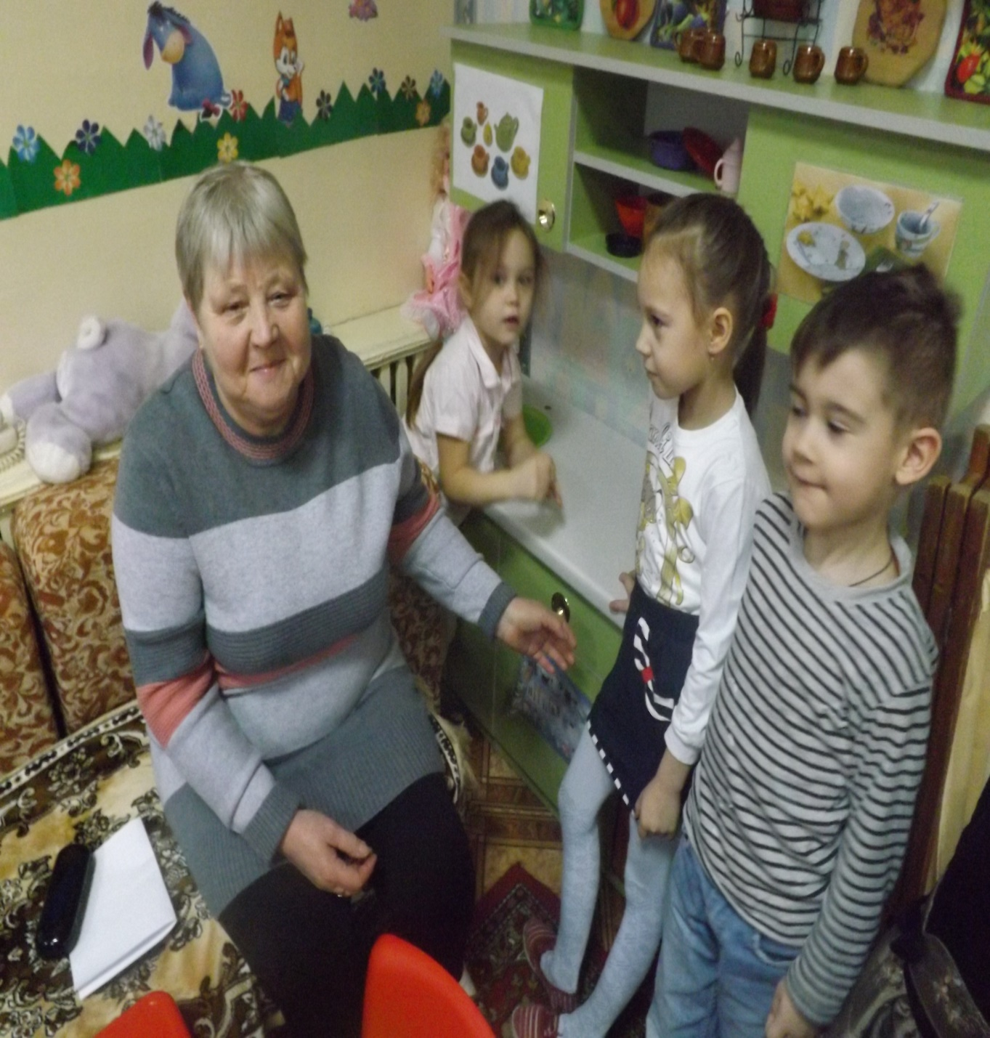

Совместное мероприятие с родителями.
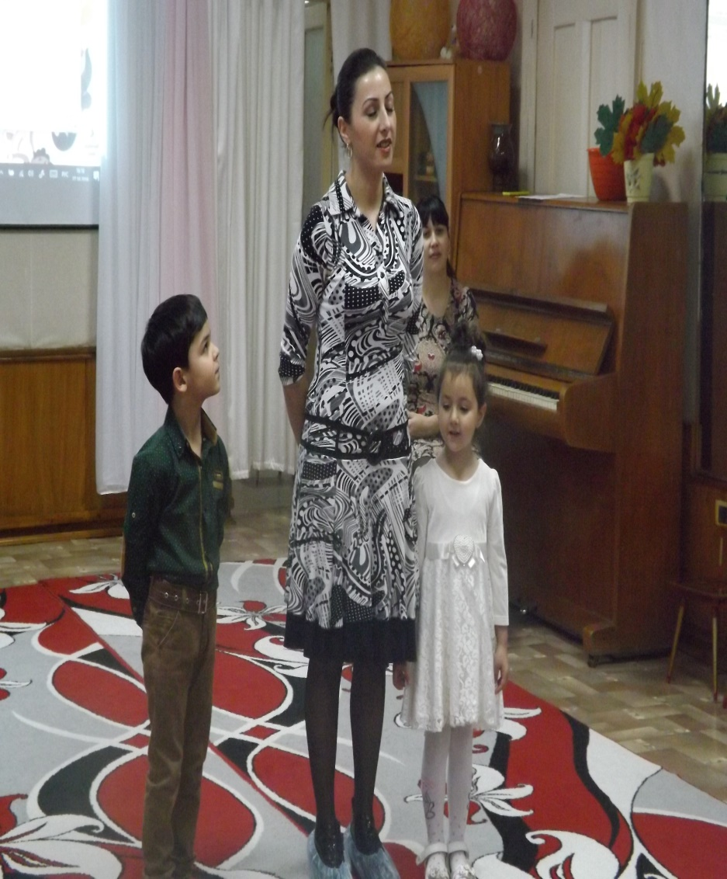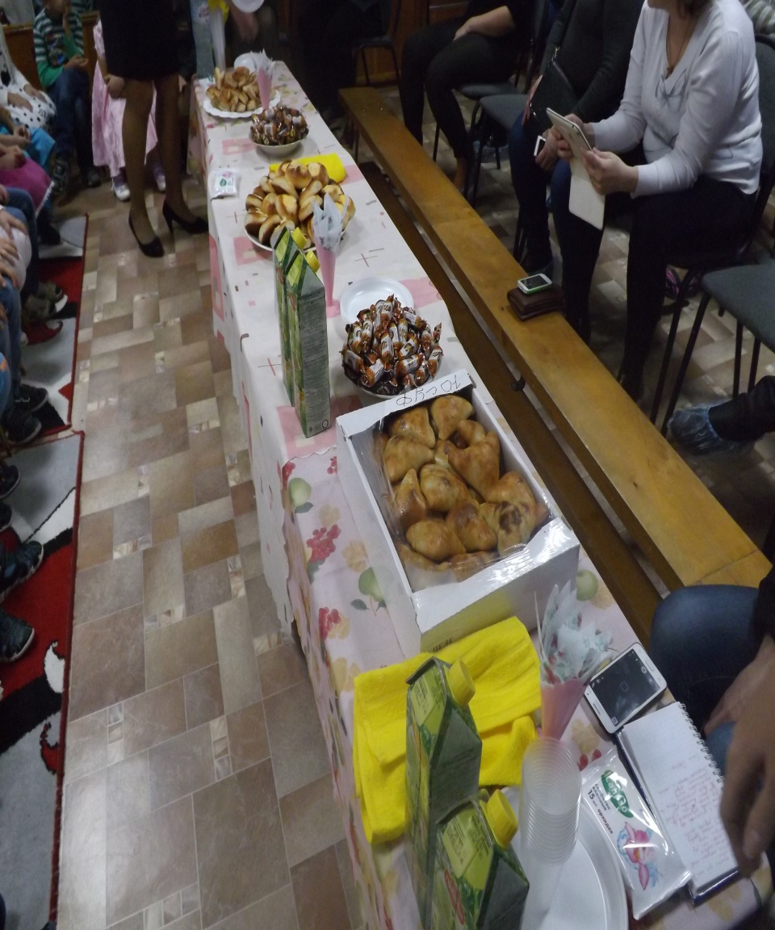

Печем булочки с мамой.

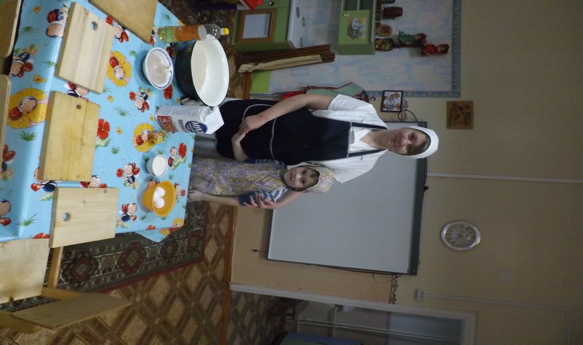
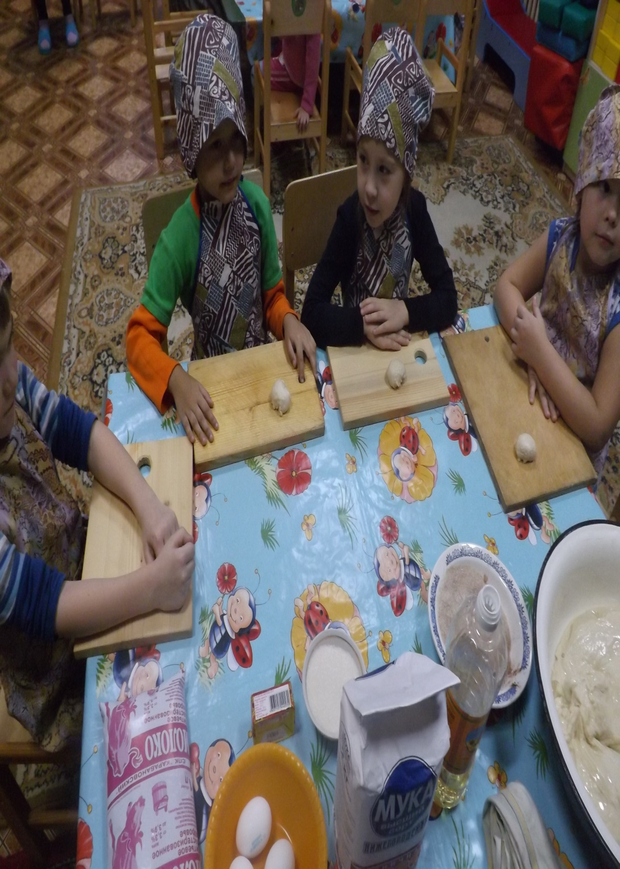

Беседа с мамой медсестрой о вреде снега.
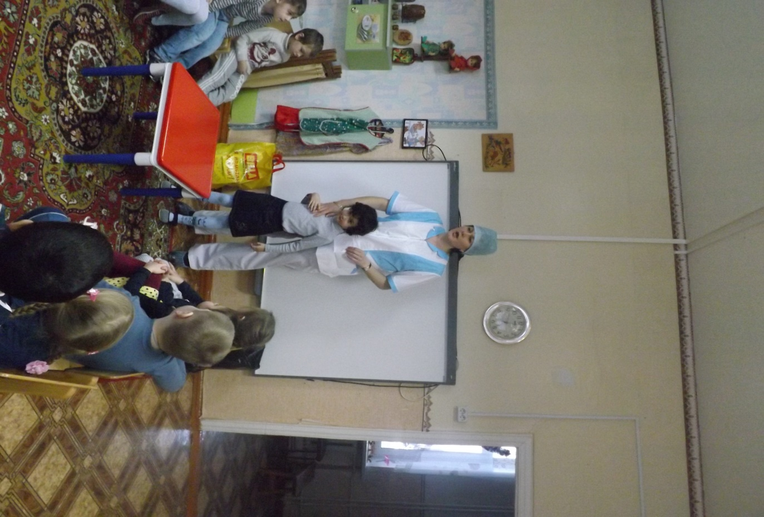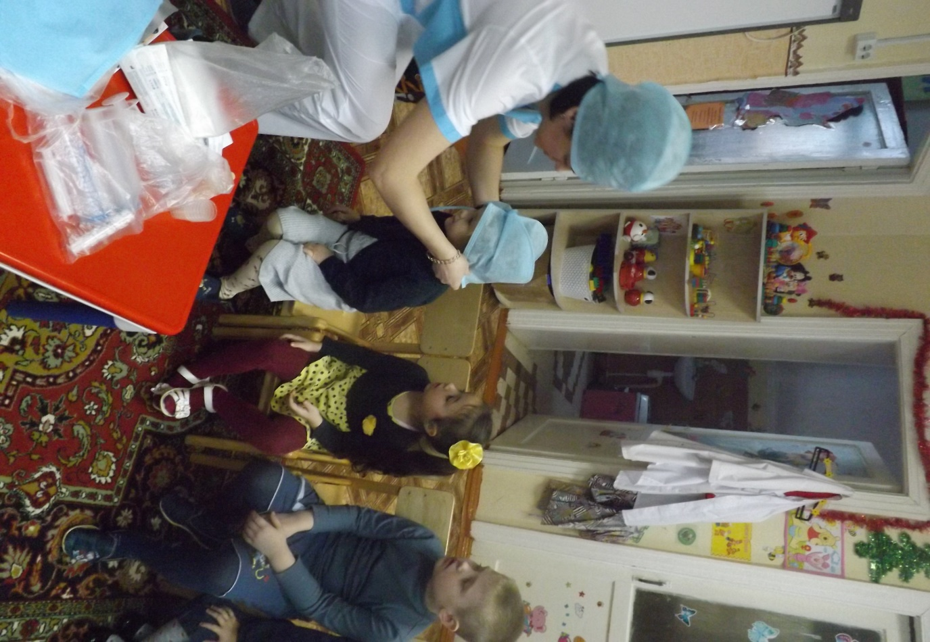

Постройка скворечника с папой.


